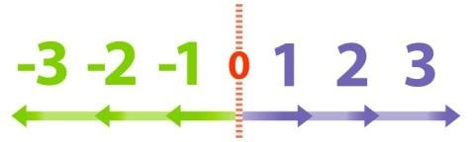

Όνομα: ....................................................

- Να τοποθετήσετε τους παρακάτω αριθμούς πάνω στην αριθμογραμμή.

3 -4 7 12 -10 -1 1 -8 -13

Κοιτώντας την αριθμογραμμή της άσκησης 1, βρείτε ποιος αριθμός προκύπτει κάθε φορά.

- Είμαι στον αριθμό 2. Αν προσθέσω 4, θα πάω στον αριθμό:
6
- Είμαι στον αριθμό 7. Αν αφαιρέσω 11, θα πάω στον αριθμό:
- Είμαι στον αριθμό -3. Αν προσθέσω 4, θα πάω στον αριθμό:
- Είμαι στον αριθμό -12. Αν προσθέσω 5, θα πάω στον αριθμό:
- Είμαι στον αριθμό 0. Αν προσθέσω 9, θα πάω στον αριθμό:
- Είμαι στον αριθμό 4. Αν αφαιρέσω 10, θα πάω στον αριθμό:
- Είμαι στον αριθμό -2. Αν προσθέσω 7, θα πάω στον αριθμό:
- Είμαι στον αριθμό 5. Αν αφαιρέσω 8, θα πάω στον αριθμό:

Σημειώστε το σωστό σημάδι ανισότητας (>,<) ανάμεσα στους αριθμούς.

5 -5 -8 0 6 0 -3 -7

6 -1 -7 -1 -2 -6 9 3

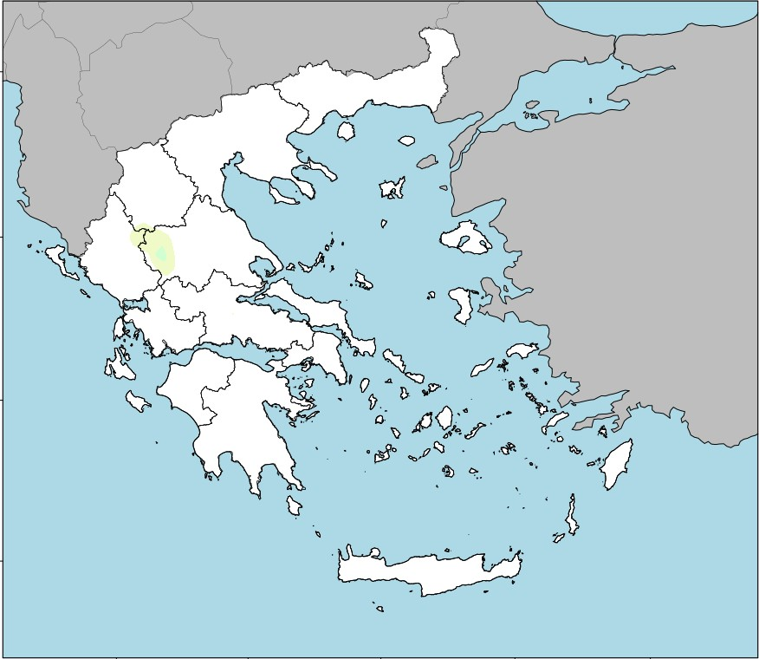Παρατηρήστε τον χάρτη θερμοκρασιών της Ελλάδας και απαντήστε στις παρακάτω ερωτήσεις.
Θεσσσαλονίκη
-4/6οC
Δράμα
-7/0οC
Ιωάννινα
-1/3οC
Aθήνα 6/11οC
Χανιά 8/13οC
  - Ποια πόλη είχε τη χαμηλότερη και ποια την υψηλότερη θερμοκρασία;

...........................................................................
  - Πόσους βαθμούς ανέβηκε η θερμοκρασία σε κάθε πόλη, κατά τη διάρκεια της ημέρας;

............................................................................
  - Ποια διαφορά είχε η χαμηλότερη θερμοκρασία της Δράμας με την υψηλότερη των Χανίων;

............................................................................

